Qual próximo número dessa sequência?

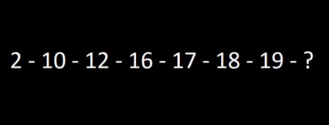

**Resposta:** 200  
**Explicação:**

Todos os números começam com a letra D.

Dois, Dez, Doze, Dezesseis, Dezessete, Dezoito, Dezenove, Duzentos.

Logo, os próximos números seriam:

200, 201 até 299, etc.